基隆市立南榮國民中學環境教育成果
活動地點 | 垃圾場 | 活動名稱 | 登革熱防治：清除積水容器
活 動 照 片
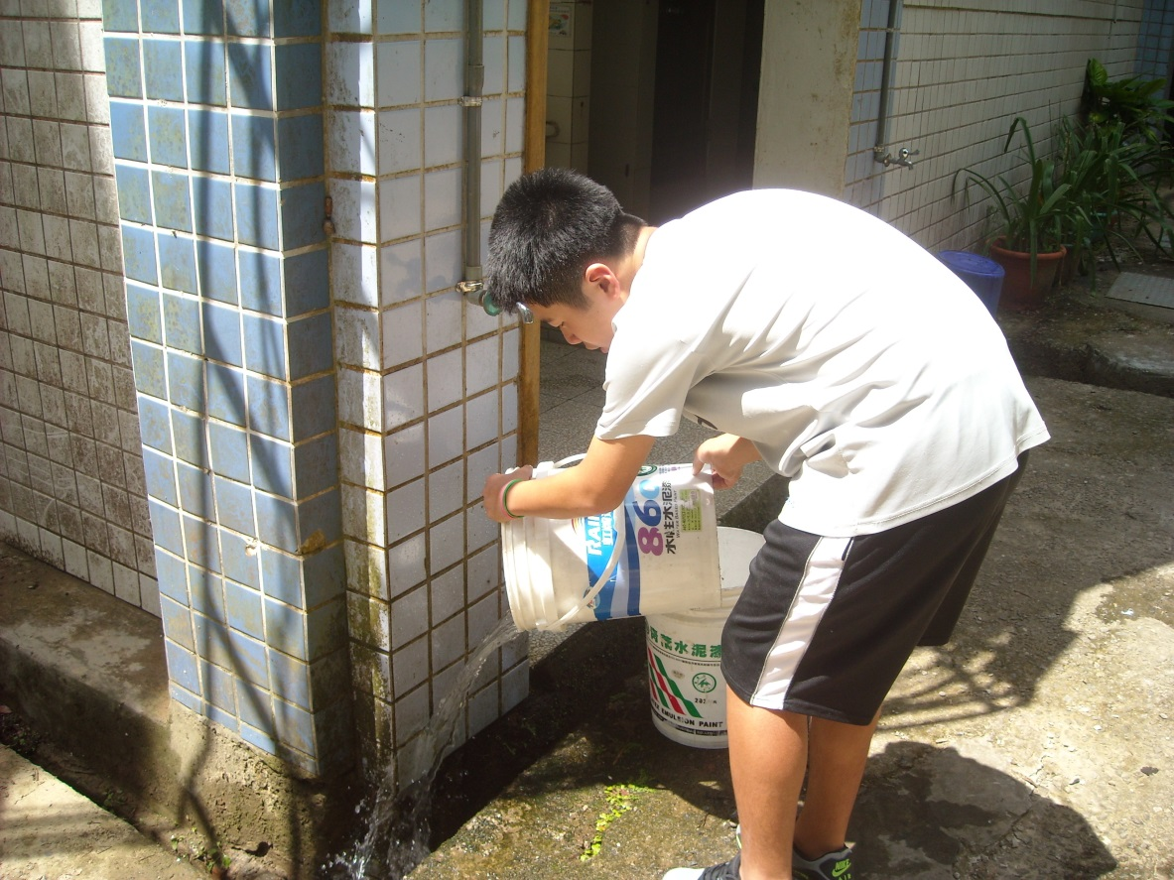
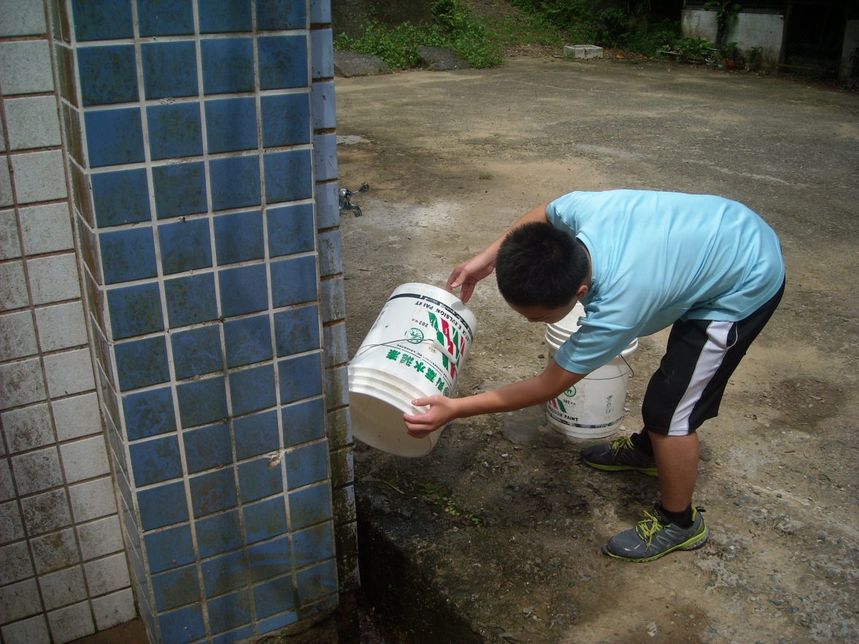
 |  | 活動日期 | 104/09/09
基隆市立南榮國民中學環境教育
活動地點 | 校園水溝 | 活動名稱 | 登革熱防治：水溝清理
活 動 照 片
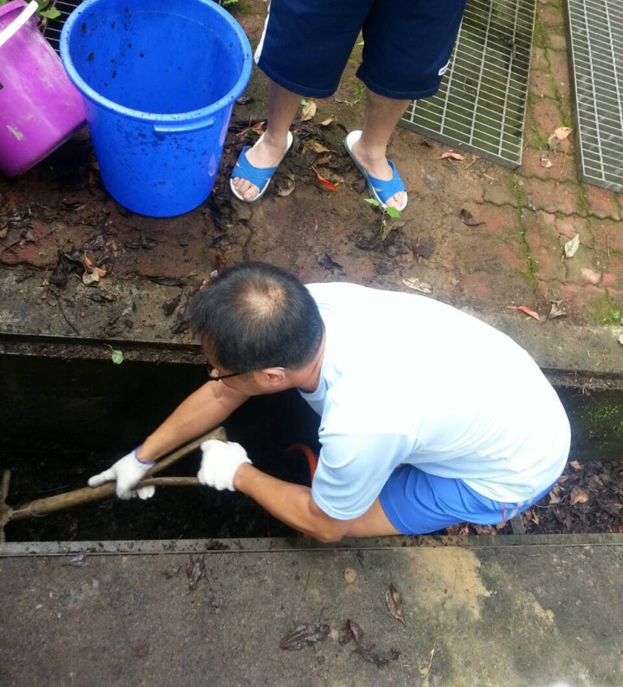
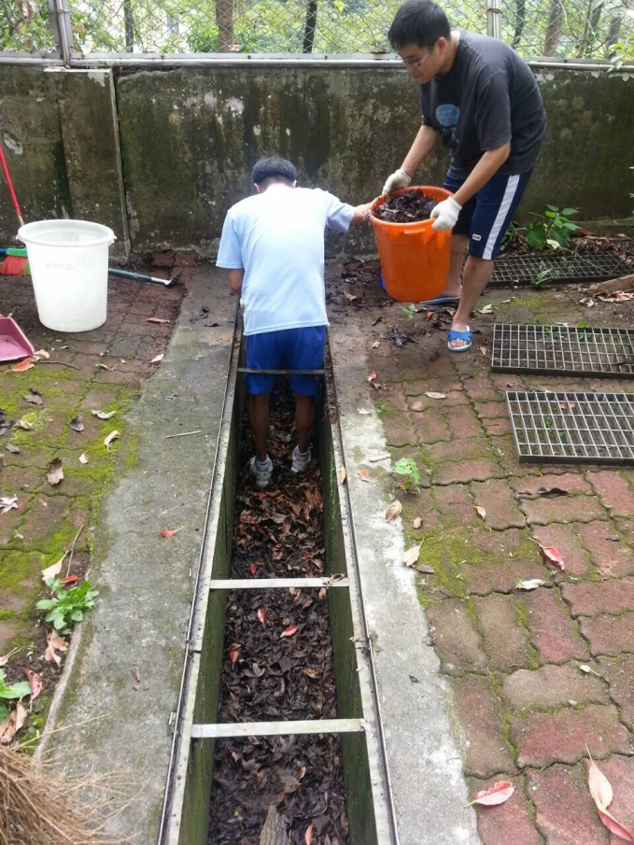
 |  | 活動日期 | 104/09/15

基隆市立南榮國民中學環境教育
活動地點 | 禮堂地下室 | 活動名稱 | 登革熱防治：積水清理、消毒
活 動 照 片
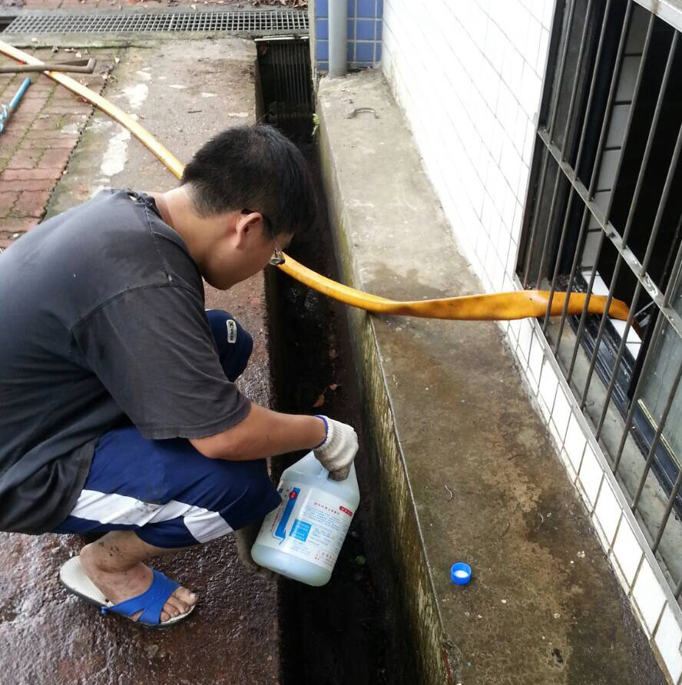
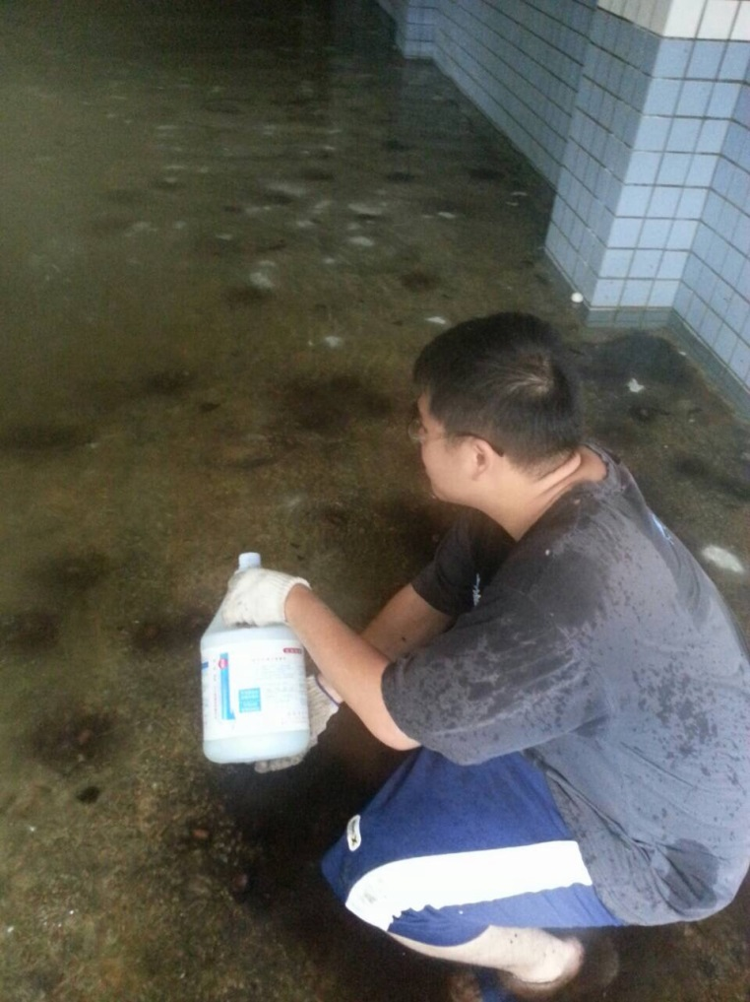
 |  | 活動日期 | 104/09/15

